}

1. **PARTE I**

| **1. Antecedentes Personales** |
| --- |
| A continuación, se presenta una tabla en la que debes completar la información solicitada. |

| Nombre estudiante | **Mario Francisco Fica Sanchez , Ulises Rosales Alejos** |
| --- | --- |
| Rut | **19.171.469-5 / 23.0175.200-5** |
| Carrera | **Ingeniería Informática** |
| Sede | **PAO** |

| **2. Descripción Proyecto APT** |
| --- |
| En la descripción debes señalar brevemente el nombre de tu proyecto APT y las competencias del perfil de egreso que vas a poner en práctica. Si en tu carrera están definidas las áreas de desempeño, también menciona a qué áreas de desempeño está vinculado el proyecto. |

| Nombre del proyecto | ***CarMatch:*** *Plataforma comparativa de repuestos y servicios automotrices.* |
| --- | --- |
| Área (s) de desempeño(s) | * *Desarrollo de soluciones de software* * *Gestión y análisis de datos* * *Implementación de sistemas informáticos para optimización de procesos* |
| Competencias | ***Desarrollar una solución de software*** *utilizando técnicas que permitan sistematizar el proceso de desarrollo y mantenimiento, asegurando el logro de los objetivos.*   * ***Construir modelos de datos*** *para soportar los requerimientos de la organización de acuerdo a un diseño definido y escalable en el tiempo.* * ***Programar consultas o rutinas*** *para manipular información en una base de datos según requerimientos.* * ***Implementar soluciones sistémicas integrales*** *para automatizar u optimizar procesos de negocio.* * ***Gestionar proyectos informáticos****, ofreciendo alternativas para la toma de decisiones de acuerdo con requerimientos de la organización.* * ***Capacidad para generar ideas y soluciones innovadoras*** *que respondan a necesidades productivas o sociales.*   *.* |

| **3. Fundamentación Proyecto APT** |
| --- |
| A continuación, se presentan distintos campos que debes completar con la información solicitada. Esta sección busca que describas en detalle tu proyecto y justifiques su relevancia y pertinencia. |

| Relevancia del proyecto APT | *CarMatch surge como respuesta a un problema real que enfrentan diariamente los conductores: la* ***pérdida de tiempo buscando repuestos, partes y accesorios automotrices*** *en distintas tiendas y portales en línea. En el contexto chileno, donde existe una alta demanda por soluciones digitales que optimicen procesos de compra, la propuesta ofrece un valor directo al usuario final al centralizar información y facilitar la toma de decisiones.*  *Desde la perspectiva laboral de la Ingeniería Informática, el proyecto es relevante porque integra* ***automatización (N8N para webscraping), procesamiento backend (Django), persistencia de datos (PostgreSQL en GCP) y visualización (Next.js)****. Estos elementos representan competencias de alta demanda en el mercado actual, donde la* ***gestión y explotación de datos*** *son clave para generar valor.*  *El impacto se orienta principalmente a:*   * ***Usuarios de vehículos*** *en Chile que buscan optimizar costos y tiempos al adquirir repuestos.* * ***Empresas del rubro automotriz*** *que pueden aprovechar la plataforma como canal adicional de visibilidad.* * ***El campo profesional de la informática****, al demostrar cómo una solución sistémica puede atender una necesidad concreta del mercado.* |
| --- | --- |
| Descripción del Proyecto APT | *CarMatch es una* ***plataforma comparativa de repuestos y servicios automotrices*** *que recopila información desde múltiples portales web mediante procesos de “****web scraping****” automatizado. La información recolectada se almacena en una base de datos en la nube (PostgreSQL en GCP), y posteriormente se expone a los usuarios a través de un* ***frontend intuitivo desarrollado en Next.js****, consumiendo datos de una* ***API REST construida en Django****.*  *El objetivo central es permitir que el usuario final pueda* ***buscar, filtrar y comparar opciones de repuestos y accesorios*** *de forma rápida, confiable y transparente, ahorrando tiempo y esfuerzo.* |
| Pertinencia del proyecto con el perfil de egreso | *El proyecto se vincula directamente con el perfil de egreso de* ***Ingeniería Informática****, ya que exige la* ***aplicación de competencias clave****, entre ellas:*   * ***Desarrollar soluciones de software*** *(implementación de API REST y frontend).* * ***Construir modelos de datos escalables*** *(estructura de la base en PostgreSQL).* * ***Implementar soluciones integrales*** *(automatización con N8N y despliegue en la nube de GCP).* * ***Gestionar proyectos informáticos*** *(planificación, organización de tareas y validación de resultados).* * ***Generar soluciones innovadoras*** *que respondan a una necesidad real de los usuarios.*   *En este sentido, CarMatch no solo aplica lo aprendido en la carrera, sino que también* ***lo pone a prueba en un escenario real y alineado con los desafíos actuales del mercado tecnológico****.* |
| Relación con los intereses profesionales | *Mi trayectoria académica y laboral se ha orientado al desarrollo de software, gestión de datos y analítica aplicada en distintas industrias. Proyectos previos como la implementación de dashboards en Ruka Store, el diseño de pipelines de datos para Movistar Chile y evaluaciones de Big Data en Duoc UC me han permitido adquirir habilidades técnicas y de gestión que ahora se consolidan en CarMatch.*  *Este proyecto refleja mis intereses profesionales en áreas como:*   * ***Ingeniería de datos y automatización de procesos****.* * ***Desarrollo de software con enfoque en experiencia de usuario****.* * ***Aplicación de tecnologías en la nube para soluciones escalables****.*   *Al finalizar, CarMatch será no solo un producto académico, sino también un* ***aporte directo a mi perfil profesional****, aumentando mi empleabilidad y demostrando mi capacidad para liderar soluciones completas de TI.* |
| Factibilidad de desarrollo del Proyecto APT | *El proyecto es factible de realizar dentro del semestre considerando:*   * ***Duración y horas de la asignatura****: el alcance ha sido dimensionado en tareas progresivas (scraping, backend, base de datos, frontend).* * ***Recursos tecnológicos****: se utilizará infraestructura gratuita/asequible de Google Cloud Platform, frameworks open source (Django, Next.js) y N8N para automatización.* * ***Factores facilitadores****: experiencia previa en proyectos similares, acceso a entornos de desarrollo y documentación abundante de las herramientas utilizadas.* * ***Factores que podrían dificultar****: cambios en los sitios web objetivo (bloqueos o modificaciones), complejidad de integrar grandes volúmenes de datos.*    + ***Mitigación****: diseñar flujos de scraping modulares en N8N y estructurar la base de datos para adaptarse a cambios.*   *En conclusión, el proyecto se considera* ***técnica y operativamente viable****, con riesgos controlables y un alto valor formativo para el proceso de titulación.* |

1. **PARTE II**

| **4. Objetivos** |
| --- |
| En este apartado debes definir objetivos generales y específicos del Proyecto APT. Es importante aclarar que los objetivos se deben plantear en forma clara, concisa y sin dar mayores explicaciones, es decir, deben entenderse por sí solos. Se sugiere redactarlos utilizando un verbo en infinitivo, pues ello obliga a precisar acciones concretas. |

| Objetivo general | *Desarrollar una plataforma digital denominada CarMatch que permita a los usuarios* ***buscar, filtrar y comparar repuestos y servicios automotrices*** *en línea, mediante la integración de procesos de “****webscraping****”, almacenamiento en la nube y visualización en una interfaz web intuitiva, optimizando el tiempo y mejorando la experiencia de búsqueda de los clientes.*  *(REFORMULAR ACERCA DEL SOFTWARE MAS QUE DEL NEGOCIO)* |
| --- | --- |
| Objetivos específicos | *(LO QUE NOS PERMITE ARMAR LA SOLUCION)*  *Describe los objetivos específicos del proyecto. Estos permiten aterrizar el trabajo y trazar procedimientos concretos a seguir. Se desprenden del objetivo general.* |

| **5. Metodología** |
| --- |
| En el siguiente apartado deberás describir la metodología, propia de tu disciplina, que utilizarás para resolver el proyecto APT antes descrito, incluyendo las etapas y métodos de trabajo. |

| Descripción de la Metodología |
| --- |
| *El proyecto CarMatch se abordará con una metodología* ***ágil e iterativa****, basada en buenas prácticas de ingeniería de software y gestión de datos. El trabajo en equipo permitirá distribuir las responsabilidades según las fortalezas de cada integrante, asegurando eficiencia y calidad en cada etapa.* ***Etapas principales***  1. ***Levantamiento de requerimientos y diseño de arquitectura***     * *Definición de fuentes de datos y alcance del scraping.*    * *Diseño del modelo de datos en PostgreSQL.*    * *Esquema de arquitectura en GCP (infraestructura, backend, frontend, scraping).* 2. ***Implementación de procesos de recolección (Webscraping con N8N y bots personalizados)***     * *Desarrollo de bots y workflows de scraping.*    * *Limpieza y transformación inicial de los datos.*    * *Validación de consistencia y almacenamiento temporal.* 3. ***Construcción de la base de datos y normalización (PostgreSQL en GCP)***     * *Creación de tablas y relaciones optimizadas para consultas lógicas para el proyecto.*    * *Carga e integración de datos recolectados.*    * *Asegurar escalabilidad y consistencia de la información.* 4. ***Desarrollo del backend (API REST con Django)***     * *Creación de endpoints para comunicación entre la base de datos y el frontend.*    * *Implementación de lógica de negocio (filtros, comparaciones, seguridad).*    * *Validación de funcionamiento mediante pruebas unitarias.* 5. ***Desarrollo del frontend (Next.js)***     * *Implementación de interfaz de usuario responsiva e intuitiva.*    * *Conexión al backend mediante API REST.*    * *Vistas para búsqueda, filtrado y comparación de repuestos.* 6. ***Pruebas y validación***     * *Pruebas integrales de todo el flujo: scraping → base de datos → API → frontend.*    * *Ajustes según retroalimentación y detección de errores.* 7. ***Documentación y entrega***     * *Elaboración de informes formales requeridos por la asignatura APT.*    * *Documentación técnica (arquitectura, modelos de datos, flujos de scraping).*    * *Preparación de la presentación final del proyecto.*  ***Roles y responsabilidades del equipo***  * ***Mario Fica (Infraestructura y Ciencia de Datos):***    + *Configuración de entornos en Google Cloud Platform (GCP).*   + *Diseño y administración de la base de datos PostgreSQL.*   + *Integración de datos y aseguramiento de escalabilidad.*   + *Soporte en documentación técnica y formal.* * ***Ulises Rosales (Scraping y Desarrollo de Software):***    + *Creación y mantenimiento de bots de scraping con N8N y código personalizado.*   + *Desarrollo del backend en Django (API REST).*   + *Implementación del frontend en Next.js.*   + *Soporte en pruebas funcionales y documentación formal.* * ***Ambos:***    + *Participación en todas las fases del proyecto (Ayudante del encargado de cada etapa).*   + *Redacción conjunta de la documentación formal.*   + *Retroalimentación cruzada en pruebas y validación del sistema.* |

| **6. Evidencias** |
| --- |
| A continuación, describe qué evidencias serán evaluadas en el informe de avance y en el informe final de tu proyecto APT. Estas evidencias deben ser acordadas con tu docente. Se entenderá por evidencia los productos que se desarrollen durante el proyecto y cuyo propósito sea visibilizar o documentar cómo se ha implementado el trabajo. |

**(QUE EVIDENCIAS SE DARÁN DURANTE EL PROYECTO)**

| **Tipo de evidencia**  **(avance o final)** | **Nombre de la evidencia** | **Descripción** | **Justificación** |
| --- | --- | --- | --- |
| | **Documento formal** | | --- | | | **Kick Off + Minuta** | | --- | | ***Acta de inicio y minuta de la reunión de kick-off del proyecto.*** | | **Da cuenta del inicio formal y acuerdos iniciales.** | | --- | |
| | **Documento técnico** | | --- | | | **Diseño de**  **Arquitectura** | | --- | | **Documento y diagrama explicando la arquitectura de la solución.** | **Asegura claridad técnica y validación de la solución propuesta.** |
| **Planificación** | | **Carta Gantt** | | --- | | | **Diagrama de Gantt detallado con fases, tareas y responsables.** | | --- | | **Permite visualizar la planificación, hitos y cronograma.** |
| | **Evidencia funcional** | | --- | | | **MVP funcionando** | | --- | | **Capturas, video o demo funcional del MVP (scraping + carga BD).** | **Demuestra avance real y cumplimiento del primer hito técnico.** |
| | **Documento técnico** | | --- | | **Documento**  **de requerimientos** | | **Documento con requerimientos funcionales y técnicos detallados.** | | --- | | **Define el alcance y funcionalidades del software a implementar.** |
| | **Evidencia técnica** | | --- | | | **Código**  **fuente (repo)** | | --- | | **Enlace a repositorio con código fuente versionado.** | **Enlace a repositorio con código fuente versionado.** |
| | **Documento técnico** | | --- | | **Manual**  **de instalación/config** | **Guía para desplegar la solución en GCP y entorno local.** | **Facilita replicabilidad y futuras mejoras o mantenimiento.** |
| | **Evidencia funcional** | | --- |  |  | | --- | | **Video**  **de presentación final** | **Video mostrando el sistema final funcionando (scraping, BD, API, frontend).** | **Permite al docente y comisión evaluar el producto integralmente.** |
| | **Documento técnico** | | --- | | | **Documentación técnica final** | | --- | | **Manual técnico detallado: modelos de datos, flujos, endpoints, etc.** | **Asegura**  **la mantenibilidad y escalabilidad de la solución.** |

| **7. Plan de Trabajo** |
| --- |
| En la siguiente tabla define la planificación de tu Proyecto APT de acuerdo a lo requerido. DERIVA DE LAS EVIDENCIAS |

| **Competencia / Unidad** | **Actividad/**  **Tarea** | **Descripción** | **Recursos** | **Duración** | **Responsable** | **Observaciones** |
| --- | --- | --- | --- | --- | --- | --- |
| **Gestión de Proyectos** | **Kick off y planificación inicial** | **Reunión formal de inicio y organización** | **PC, Meet, Drive** | **1 semana** | **Ambos** | **Dejar acta y acuerdos** |
| **Arquitectura de Software** | **Diseño de arquitectura y modelo de datos** | **Diagramar la solución y BD** | **Draw.io, Docs, GCP** | **1 semana** | **Mario** | **Validar con docente** |
| **Automatización** | **Configuración e instalación de N8N** | **Deploy local y en GCP, prueba de workflows** | **N8N, GCP, Docker** | **1 semana** | **Ulises** | **Documentar pasos y errores** |
| **Ciencia de Datos** | **Modelado y creación de base de datos** | **Definir tablas, relaciones, carga inicial** | **PostgreSQL, GCP** | **1 semana** | **Mario** | **Probar integridad y rendimiento** |
| **Desarrollo Backend** | **Creación de API REST** | **Estructurar endpoints y lógica de negocio** | **Django, VSCode, GCP** | **2 semanas** | **Ulises** | **Cubrir casos de uso básicos** |
| **Integración** | **Integración API - BD - N8N** | **Flujos completos de datos** | **N8N, Django, PostgreSQL** | **1 semana** | **Ambos** | **Probar de extremo a extremo** |
| **Desarrollo Frontend** | **Implementación de frontend (Next.js)** | **Vistas de búsqueda, filtro y comparación** | **Next.js, Figma** | **2 semanas** | **Ulises** | **Validar UX y responsividad** |
| **Testing** | **Pruebas integrales y corrección** | **Pruebas funcionales de todos los flujos** | **Postman, Jest** | **1 semana** | **Ambos** | **Registrar resultados** |
| **Documentación** | **Redacción documentación formal/final** | **Manuales, informes y videos** | **Docs, Loom, Drive** | **1 semana** | **Ambos** | **Revisar antes de entrega final** |
| **Presentación** | **Preparación y entrega final** | **Video demo y presentación a comisión** | **PowerPoint, Loom** | **1 semana** | **Ambos** | **Ensayar presentación** |

| **8. Carta Gantt** |
| --- |
| Busca un formato de Carta Gantt que te acomode y organiza en este las actividades planificadas en el punto anterior considerando el periodo asignado para el desarrollo de tu Proyecto APT. Debes mantener la temporalidad del periodo académico en el desarrollo de las tres fases que contempla la Asignatura de Portafolio de Título. |

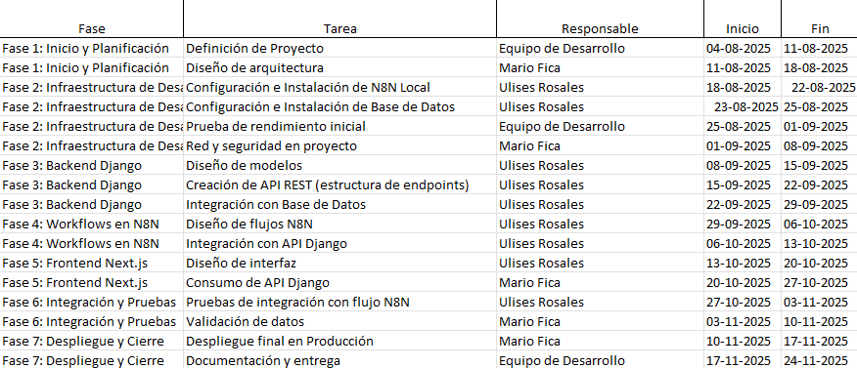

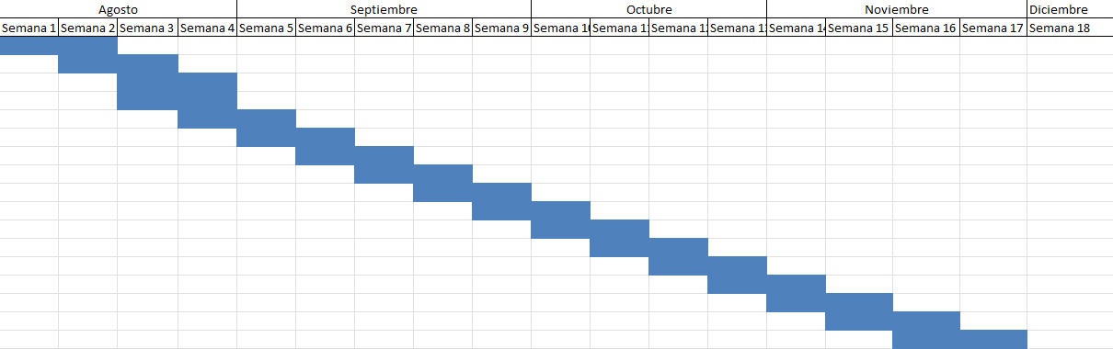

| **Actividad** | **Fase 1** | | | | **Fase 2** | | | | | | | | | | | | **Fase 3** | | | |
| --- | --- | --- | --- | --- | --- | --- | --- | --- | --- | --- | --- | --- | --- | --- | --- | --- | --- | --- | --- | --- |
| **S 1** | **S 2** | **S 3** | **S 4** | **S 5** | **S 6** | **S 7** | **S 8** | **S 9** | **S 10** | **S 11** | **S 12** | **S 13** | **S 14** | **S 15** | **S 16** | | **S 17** | **S 18** |
| *Describe actividades del punto anterior* |  |  |  |  |  |  |  |  |  |  |  |  |  | **fin** |  | **ex** | | **po** | **cision** |
|  |  |  |  |  |  |  |  |  |  |  |  |  |  |  |  |  | |  |  |
|  |  |  |  |  |  |  |  |  |  |  |  |  |  |  |  |  | |  |  |